« Как научить ребёнка рисовать».
С 4 лет ребёнок вступает в активную фазу развития воображения и творческих задатков. Ни в коем случае не упустите это время! В таком возрасте родительская задача – это не столько научить ребёнка рисовать что-то конкретное, сколько помочь ему реализовать собственный творческий потенциал, поощрять любые успехи в этой области и постараться не вложить в его голову «шаблоны», мышление стандартами.
На этом этапе от вас требуется только задать направление, дать ребёнку базу изобразительного творчества: прорисовка каких-то форм, смешение красок и получение новых цветов, работа с определёнными материалами. Основываясь на этих знаниях, юное дарование само будет совершенствовать свои умения.
Таким образом, садясь со своим чадом рисовать, не давайте ему чётких заданий, что именно он должен изобразить, следуйте за его фантазией. Попросите его озвучивать всё то, что он рисует, собирается нарисовать, какие идеи попутно приходят ему в голову. По окончании работы поговорите о ней. Расскажите об эмоциях, которые она у вас вызывает. Задайте уточняющие вопросы, например: «Что у зайчика на лапке? Корзина? Что в ней лежит? Куда он идёт с этой корзиной?». Можно задавать юному художнику абстрактные задачи: нарисовать своё нынешнее настроение или свою мечту и так далее.
Где научить ребёнка рисовать? Основные навыки рисования дети получают, конечно же, дома. Процесс рисования можно проводить везде, где есть для этого условия: удобный стол и сидение, а также хорошая освещённость. Лучше всего творческий процесс организовать в комнате малыша, но можно также и в зале. Если же вы готовите еду, то малыша можно посадить за кухонный стол, главное чтобы вам это не мешало, таким образом, и вы не привязаны к малышу, и чадо при деле. Также детей учат рисовать и в детском саду, а когда он станет старше – его можно отдать в художественную школу, если он к этому тяготеет.
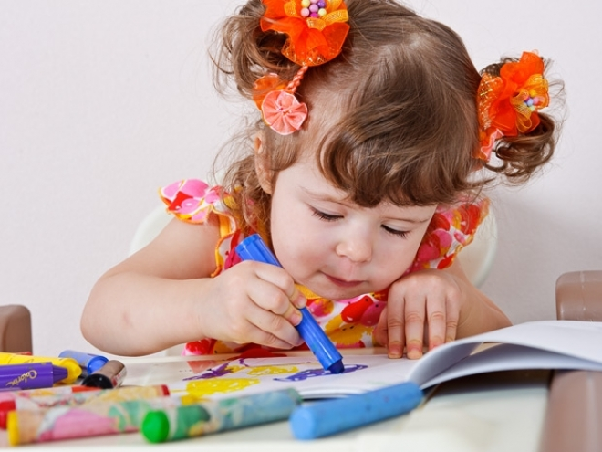
Научить рисовать ребёнка карандашом помогут специальные альбомы, в которых будет размещаться комплекс заданий. Сначала это обычные соединения точек линиями, затем рисование фигур и после этого более конкретные задачи по рисованию предметов. То же самое касается и рисования красками.
В заключение хочется дать пару простых, но важных советов, которые помогут превратить рисование в самое любимое занятие вашего ребёнка:
- Выберите место в квартире или детской, где всегда будут лежать принадлежности для рисования в зоне досягаемости малыша. Ведь творческое вдохновение у юного художника возникает моментально и спонтанно, а, не найдя реализации, оно также скоро и погибает;
- Никогда не исправляйте ничего в детских рисунках, не оказывайте своего давления, не заставляйте его рисовать что-то «по теме» если он не хочет, и не указывайте на какие-либо недоделки. Так вы лишь убьёте в нем желание, если не рисовать, то творить точно.
Осталось лишь пожелать вам терпения и удачи на пути к великим творческим свершениям вашего чада!

